ФЕДЕРАЛЬНОЕ АГЕНТСТВО ЖЕЛЕЗНОДОРОЖНОГО ТРАНСПОРТА
МИНИСТЕРСТВО ВЫСШЕГО ОБРАЗОВАНИЯ РФ
МОСКОВСКИЙ ГОСУДАРСТВЕННЫЙ УНИВЕРСИТЕТ ПУТЕЙ СООБЩЕНИЯ

Курсовая работа

По дисциплине: «Управление маркетингом»

Тема: «SWOT-анализ»

Выполнила :
Преподаватель:

Москва 2010

Содержание

1.Введение 3
2.SWOT-анализ 4
3.SWOT-анализ фирмы ABC 7
4.Исследование рынка образовательных услуг на станциях метро Новокузнецкая и Дмитровская 9
4.1. Метро Новокузнецкая 9
4.2.Метро Дмитровская 9

1.Введение
Состояние компании зависит от того, насколько успешно она способна реагировать на различные воздействия извне. Анализируя внешнюю ситуацию, необходимо выделять наиболее существенные на конкретный период времени факторы. Взаимосвязанное рассмотрение этих факторов с возможностями компании позволяет решать возникающие проблемы. При решении разного уровня задач необходимо также четко представлять, поддаются ли критические факторы контролю со стороны компании. Являются ли они внутренними или внешними, поддающимися изменениям усилиями компании или это внешние события, на которые компания влиять не в состоянии. Одним из самых распространенных методов, оценивающих в комплексе внутренние и внешние факторы, влияющие на развитие компании можно назвать SWOT-анализ (СВОТ-анализ).
В 1963 году в Гарварде на конференции по проблемам бизнес политики проф. K. Andrews впервые публично озвучил акроним SWOT (Strengths, Weaknesses, Opportunities, Threats), что означает "Сила", "Слабость", "Возможности", "Угрозы". С 1960-х годов и по сей день SWOT анализ широко применяется в процессе стратегического планирования. С появлением SWOT модели аналитики получили инструмент для своей интеллектуальной работы. Известные, но разрозненные и бессистемные представления о фирме и конкурентном окружении SWOT анализ позволил сформулировать аналитикам в виде логически согласованной схемы взаимодействия сил, слабостей, возможностей и угроз.

2.SWOT-анализ
SWOT-анализ (strengths, weaknesses, opportunities, threats) – анализ сильных и слабых сторон, возможностей и угроз является одним из важнейших этапов маркетингового плана. SWOT-анализ проводят, как для деятельности фирмы в целом, так и для определенных продуктов, сегментов рынка, географических территорий. В первом случае анализ выходит достаточно общим и содержащим не так много полезной информации, а во втором дает менеджеру серьезную пищу для размышлений.

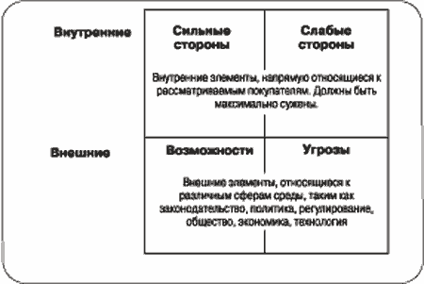

Под сильными и слабыми сторонами могут скрываться самые разнообразные аспекты деятельности компании. Ниже приводятся категории, наиболее часто включаемые в анализ. Каждый SWOT уникален и может включать одну или две из них, а то и все сразу. Каждый элемент в зависимости от восприятия покупателей может оказаться как силой, так и слабостью.
- Маркетинг.
Продукт
Ценообразование
Продвижение
Маркетинговая информация/разведка
Сервис/персонал
Распределение/дистрибьюторы
Торговые марки и позиционирование
- Инжиниринг и разработка новых продуктов. Чем теснее становится связь маркетинга и технического отдела, тем важнее будут данные элементы. Например, прочная взаимосвязь между командой разработки нового продукта и отделом маркетинга позволяет напрямую использовать обратную связь от покупателей в проектировании новых изделий.
- Оперативная деятельность.
Производство/инжиниринг
Сбыт и маркетинг
Обработка заказов/сделки
- Персонал.
Исследования и разработки
Дистрибьюторы
Маркетинг
Сбыт
Послепродажное обслуживание/сервис
Обслуживание/сервис покупателей
Сюда входят навыки, заработная плата и премии, обучение и развитие, мотивация, условия труда людей, текучесть кадров. Все эти элементы имеют центральное значение для успешного внедрения ориентированной на покупателя философии маркетинга и маркетинговой стратегии.
- Менеджмент. Чувствительные и зачастую спорные, но иногда требующие изменений структуры управления напрямую определяют успех внедрения маркетинговой стратегии. Подобные аспекты должны быть отражены в анализе.
- Ресурсы компании. Ресурсы определяют наличие людей и финансов, и тем самым сказываются на способности компании извлечь выгоду из конкретных возможностей.
Возможности и угрозы находятся вне зоны контроля организации. Таким образом, они могут рассматриваться как внешние, относящиеся к элементам рыночной среды. Анализ среды, который к данному моменту уже должен быть проведен (см. анализ 2), может послужить отличной отправной точкой для этой части SWOT-анализа. Основные элементы, которые нужно рассмотреть, включают в себя:
- законодательные/регулирующие/политические силы. Действия властей в виде исполнения политики, а также требования законодательного и регулирующего характера, которым должны подчиняться компании;
- общественные силы (культура). Напрямую затрагивают компанию, когда недовольные покупатели оказывают давление на организации, чья деятельность воспринимается как недопустимая;
- технологические силы. Технологические способности, помогающие компании достигать своих целей, влияют на продукты, которые предлагаются покупателям, и на их ответную реакцию;
- экономическая ситуация. Влияние общего состояния экономики, под воздействием которого формируются покупательский спрос и манеры тратить деньги;
- конкуренция. Природа и масштаб конкурентной угрозы. Особого внимания заслуживают следующие моменты: Интенсивность конкуренции, Угроза появления новых конкурентов, Потребности покупателей на рынке, Рыночная власть покупателей, дистрибьюторов, поставщиков, Конкурентоспособность, Давление со стороны товаров-заменителей

3.SWOT-анализ фирмы ABC
Внутренние факторы | Сильные стороны | Слабые стороны
Внутренние факторы | Школы ABC входят в состав международной корпорации International World Organization  Международная команда преподавателей (имеющих международную квалификацию; имеющих всемирно признанные сертификаты CELTA, DELTA и дипломы)  Опыт работы  Повышение квалификации сотрудников  Контроль качества на всех этапах работы  Функционирует центр подготовки преподавателей  Занятия по коммуникативной методике  Многоуровневое обучение  Организация обучение за рубежом  Методика обучения, использующая во всех зарубежных школах  Скидки на обучение  Высокая степень договорных обязательств  Создание позитивного имиджа компании в общественной жизни  Успешный выход на рынок в разных районах Москвы и Подмосковья, в Санкт-Петербурге и Воронеже – положительная динамика развития | Каждый человек волен учиться в AВС столько, сколько ему хочется, а АВС тратит очень много усилий для привлечения каждого клиента, поэтому должны стараться продлить его пребывание в AВС настолько, насколько это возможно  Деньги за пропущенные занятия не возвращаются  Нестабильная маркетинговая кампания  Большие требования к сотрудникам  Менеджеры по продажам не справляются со своими должностными обязанностями
Внешние факторы | Возможности | Угрозы
Внешние факторы | Увеличение объёмов продаж и прибыли  Расширение доли рынка  Программа улучшения качества образовательных услуг | Высокая конкуренция  Угроза появления новых конкурентов  Система оплаты (рост валюты приводит к росту стоимости образовательных услуг)

4.Исследование рынка образовательных услуг на станциях метро Новокузнецкая и Дмитровская

4.1. Метро Новокузнецкая
1)Московский центр непрерывного образования взрослых
Адрес: 115 035, г. Москва, Раушская набережная, д.4/5
Телефон: (499)238-36-53
Курс обучения рассчитан на 90 учебных часов. Занятия проводятся 2 раза в неделю по 2 или 3 академических часа. Программы: базовый, разговорный, деловой английский. Возможно также корпоративное обучение. Тестирование - бесплатно.
Занятия проводят преподаватели из России и Великобритании.
Уровни: elementary, pre-intermediate, intermediate, upper-intermediate, advanced.
Стоимость обучения на курсах: 30 часов - 7600 руб .
По окончании курсов выдаётся свидетельство Государственного образца.

4.2.Метро Дмитровская
1) Language Link
Адрес: Москва, Ул. 2-я Хуторская, д. 15
http://www.languagelink.ru
Международный языковой центр Language Link работает в Москве с 1994 года и является одним из первых учебных центров в России, в котором занятия проводят профессиональные преподаватели-носители языка из Европы, США и Канады. Language Link в России является сертифицированным центром известных британских экзаменационных палат Trinity College London и London Chamber of Commerce and Industry, а также членом Американской Торговой Промышленной Палаты. C 2008 г. Language Link является авторизованным центром по приему Кембриджских экзаменов.
В настоящее время Language Link успешно работает во многих российских городах: в Москве и Московской области (20 учебных центров), Санкт-Петербурге и Ленинградской области, Обнинске, Волгограде, Екатеринбурге, Красноярске, Костроме, Самаре, Уфе, Ростове-на-Дону, Перми, Твери и Астане.
Language Link в Москве предоставляет широкий спектр услуг. К их числу относится:
-Обучение иностранным языкам (английский, французский, итальянский, немецкий языки)
-Обучение русскому языку
-Обучение за рубежом
-Письменные и устные переводы

LL предлагает разнообразные учебные программы для любого уровня владения языком - от нулевого до продвинутого, для взрослых и детей, в группе и индивидуально.
Учебные программы LL в Москве:
-Общие курсы изучения иностранного языка
-Бизнес-курсы
-Интенсивные разговорные курсы
-Иностранный язык для специальных целей
-Подготовка к международным экзаменам (FCE, CAE, CPE, IELTS, TOEFL, DALF)
-Профессиональная подготовка и международная сертификация преподавателей (CELTA, FTBE)
-TELIP - комплексное тестирование на знание английского языка
-Тематические 1-2 дневные семинары
-Детские языковые лагеря
-Русский язык как иностранный
-Русский язык для школьников. Подготовка к ЕГЭ.
Формы обучения:
-Групповые занятия
-Индивидуальные занятия
-Корпоративное обучение персонала компаний
-InterLink (совместное обучение русским и иностранным преподавателем)

Обучение персонала компаний - одно из важнейших направлений работы Language Link. Десятки ведущих международных и российских компаний доверяли и доверяют Language Link обучение своего персонала. American Chamber of Commerce, Deloitte & Touche, Coca-Cola, Schlumberger, British Petroleum, Bristol-Myers Squibb, Motorola, Rank Xerox, Eximbank of Japan, АЛЬФА-Банк, ГУТА Банк, Сибнефть, ЮКОС, Сибирский Алюминий и многие другие компании - в числе наших клиентов. Для своих корпоративных клиентов мы разрабатываем индивидуальные программы обучения.
Наряду с обучением в учебных центрах, Language Link оказывает услуги с выездом преподавателя к заказчику, в том числе и в удаленные районы России. В разное время преподаватели Language Link проводили курсовое обучение сотрудников компаний и учащихся образовательных центров во многих российских городах: в Ноябрьске, Муравленко, Верхней Салде, Ачинске, Краснодаре, Сочи, Таганроге и многих других городах.
Language Link также активно принимает участие в повышении уровня преподавания английского языка в средних школах, сотрудничая с Комитетом образования г. Москвы, Московским институтом повышения квалификации работников образования и окружными методическими центрами. Компания неоднократно была спонсором и экспертом на городских и всероссийских олимпиадах по английскому языку. LL принимает активное участие в разработке и реализации проектов по языковым Интернет-олимпиадам.
Об уровне профессионализма преподавателей Language Link, которые обязательно имеют высшее образование и специальные сертификаты на право преподавания иностранного языка, лучше всего говорят высокие результаты, которых добиваются наши учащиеся при сдаче международных экзаменов Кембриджского университета FCE, CAE, CPE, IELTS и американского теста TOEFL.
Сегодня более пяти тысяч человек в разных городах России доверяют свое обучение Language Link. Мы высоко ценим доверие наших клиентов и постоянно работаем над улучшением качества услуг и сервиса.
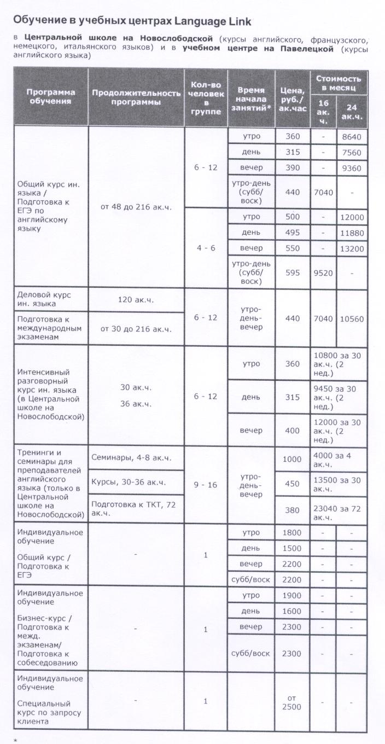
2)Образовательный центр ФТК Тимирязева
Телефон:+7 (495) 961-00-45,+7 (495) 408-64-45
Курсы ТОЛЬКО для школьников!
Занятия проходят в выходные дни, свободные от школьных занятий; продолжительность одного занятия – четыре с половиной академических часа. группы формируются в соответствии с начальным уровнем знаний учащихся; начать обучение можно с любого этапа; в курс интегрирована подготовка к международному экзамену iesol для получения международного сертификата. Чтобы работать у нас, преподаватель проходит двухступенчатый конкурсный отбор, а затем обязательное обучение. В конце обучения проводится комплексный экзамен, успешная сдача которого позволяет преподавателю приступить к работе.

Мы оказываем преподавателям всестороннюю методическую поддержку, контролируем их работу в течение учебного семестра. По окончании семестра преподаватели проходят обязательную аттестацию. Многие из наших преподавателей имеют международные сертификаты, что является подтверждением их высокой компетенции.
Для 5-6 классов мы выбрали курс «MORE!», издательства «Cambridge University Press». Данный курс разработан специально для ребят, которые уже вышли из детского возраста, но еще не стали подростками. Учебник красочно оформлен, содержит разнообразные по своему содержанию упражнения и задания, что гарантирует частую смену деятельности, очень важную для этого возраста. В курс включено много игр, песен, рисунков и ярких фотографий, что облегчает восприятие и запоминание материала. Каждый учащийся получает следующий комплект учебников: «Student’s Book» (учебник), «Workbook» (рабочая тетрадь), «Multi-Rom Pack» (диск с аудиоматериалами для рабочей тетради и дополнительными тестами), «Practice Book» – учебник, разработанный нашими методистами для более эффективного усвоения материала учебника «MORE!»

На подготовительном и основном этапах обучения мы используем курс «UpBeat» издательства «Longman». Это новейшая программа по обучению подростков английскому языку. Курс учитывает физиологические и психологические особенности возраста. Темы, представленные в учебниках «UpBeat» близки миру подростка, что позволяет «разговорить» его и увлечь процессом обучения.
На углубленном этапе мы используем курс «HEADWAY» издательства «Oxford University Press». Наш выбор связан с тем, что «HEADWAY» сочетает проверенные традиционные методы обучения с методиками, основанными на современных разработках в области преподавания английского языка, что обеспечивает интересную и четко структурированную подачу сложного грамматического и лексического материала высоких уровней. Задания и упражнения учебника ориентированы на подготовку к сдаче международного экзамена. Каждый учащийся получает следующий комплект учебников: «Student’s Book» (учебник), «Workbook» (рабочая тетрадь), CD (диск с аудиоматериалами для рабочей тетради), «Practice Book» – учебник, разработанный нашими методистами для более эффективного усвоения материала учебника «Headway».
В конце каждого семестра обучения ребенок в обязательном порядке проходит финальное тестирование. Оно включает в себя несколько частей: аудирование, чтение, грамматика/лексика, письмо, устный экзамен (содержание устной части варьируется в зависимости от уровня). По результатам этого тестирования ребенок переходит на следующий уровень. Если результаты теста неудовлетворительные, мы рекомендуем в следующем семестре повторить этот курс бесплатно (*при условии, если ребенок регулярно посещал занятия и выполнял домашние задания).
Действует система скидок.
УЧЕБНЫЙ КУРС Количество часов семестр 1 семестр 2 семестр 3
UpBeat Starter 32 7250 р. 6950 р. 6750 р.
UpBeat Elementary 32 7250 р. 6950 р. 6750 р.
UpBeat Pre-Intermediate 32 7250 р. 6950 р. 6750 р.
Английский, курс подготовки к ЕГЭ 32 7250 р. 6950 р. 6750 р.
Headway Intermediate 32 7250 р. 6950 р. 6750 р.
Headway Upper-Intermediate 32 7250 р. 6950 р. 6750 р.
Headway Advanced 32 7250 р. 6950 р. 6750 р.

Вывод: Открывать филиал АВС не целесообразно на станции метро Новокузнецкая. Хотя конкуренцию представляет только Московский центр непрерывного образования взрослых, но это центр Москвы,где очень высокие цены на аренду,нету крупных ВУЗов и бизнес-центров (Потенциальные клиенты). К тому же филиал ABC есть на станции метро Павелецкая.
Открывать филиал АВС рядом со станцией метро Дмитровская не имеет смысла. Так как в районе этой станции очень сильную конкуренцию представляет Language Link , услуги которых схожи, а во многом и превосходят ABC.

